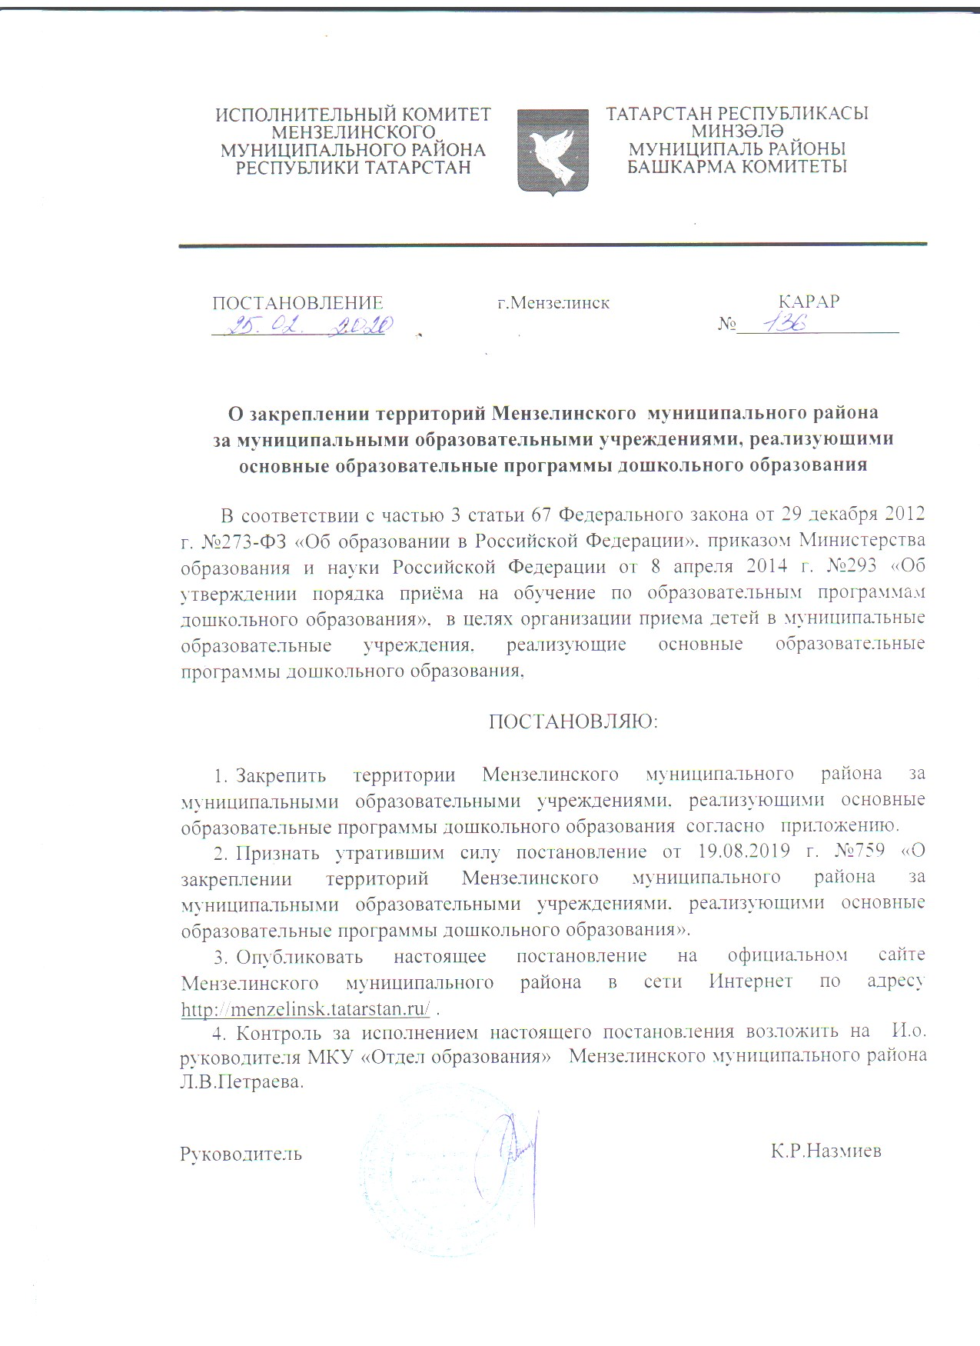

Приложение к постановлению
Исполнительного комитета Мензелинского муниципального района РТ
№ 137_от _25 февраля_ 2020 г

СПИСОК
территорий, закрепленных за муниципальными образовательными учреждениями,
реализующими основные образовательные программы дошкольного образования

№  п/п | наименование ОУ | Закрепленная территория
1. | МБДОУ Детский сад №1 «Нефтяник» | г.Мензелинск: ул. Изыскателей: 3,4,5,6 комплексы ул. Хусаинова ул. Энтузиастов
2. | МБДОУ Детский сад №2 «Алтынчеч» | г.Мензелинск: ул.Кадомцевых  пер. Кадомцевых (до пересечения ул. Ленина) ул.Гурьянова (до пересечения ул.Социалистическая), ул.Мелиораторов пер. Мелиораторов ул. Рыночная ул. Новая пер. Новый
3. | МБДОУ Детский сад №3 «Балачак» | г.Мензелинск: ул.Юбилейная ул. Речная ул. Молодежная  ул. Лесная (до ул.К.Маркса) ул.Березки ул.Романтиков  ул.Социалистическая (до пересечения ул.Речная) ул. Р.Люксембург, ул.Гурьянова, ул.К Либкнехта, ул.Ленина,  ул. М. Джалиля, (до пересечения ул.Социалистическая ), ул. К.Маркса, ул.Тукая, ул.Чернышевского, ул.Свердлова (до пересечения ул. Пролетарская и ул. М.  Джалиля)
4. | МБДОУ Детский сад №4 «Гномик» | г.Мензелинск: ул.Тукая (до пересечения ул.Гурьянова) ул.Пролетарская ул.Пионерская ул.Комсомольская  ул.К. Маркса(до пересечения ул.Гурьянова) ул.Гагарина(до

пересечения, ул.К.Либкнехта)
ул. Свердлова (до пересечения ул. К.Либкнехта) ул. Ахметшина
ул.Чернышевского (до пересечения ул.К.Либкнехта) ул.Гурьянова (до пересечения ул.К.Маркса)

5. | МБДОУ Детский сад №5 «Зоренька» | г. Мензелинск:  ул.Ленина (от пересечения пер. Мирный до ул. К.Маркса), ул. Кадомцевых (от пересечения ул.Гурьянова до ул. Гоголя), ул. Р.Люксембург( от пересечения пер.Мирный до ул. К.Маркса), ул.Коммунистическая (от пересечения ул.Кадомцевых до ул. К.Маркса),  ул.А.Шамова(от пересечения ул.Гурьянова ул.Красноармейская),  ул.Социалистическая (от пересечения ул.Ленина ул.Красноармейская), ул. М. Джалиля (от пересечения ул.Татарстан до ул.К.Маркса) | до до
6. | МБДОУ Детский сад №6 «Аленушка» | К. Марска (с начала отсчета до пересечения с ул. М. Джалиля),  ул. А.Шамова(с начала отсчета до ул .Красноармейская), ул.Социалистическая (с начала отсчета до пересечения с ул.Красноармейская),  ул. Гоголя (с начала отсчета до пересечения с ул.Кадомцевых), ),  ул. Головина (с начала отсчета до пересечения с ул.Кадомцевых), ул. Некрасова, ул. Западная, ул. Заводская, пер. Заводской, ул. Челнинский тракт, ул. З. Космодемьянской, ул.Гайдара, ул.П.Морозова, Ул.Производственная, ул. Пушкина, ул. Х. Такташ, ул. Садовая
7. | МБДОУ Детский сад №7 «Берѐзка» | г.Мензелинск: ул. Изыскателей дома с 1/3 по 1/13; 1/15;1/16; с 2/1по2/11а; с 3/1 по 3/16 а
8. | МБДОУ Детский сад №8 «Солнышко» | г. Мензелинск: ул. Изыскателей, 1 комплекс
9. | МБДОУ Детский сад №9 «Теремок» | г.Мензелинск: ул. Вахитова, ул. Девонская,  ул. Строителей до пересечения улиц М. Джалиля и Ленина, ул.Нефтяников
10. | МБДОУ Детский сад №10 «Чишма» | г. Мензелинск: ул. Головина, ул. Гастелло, ул. Гоголя, ул. Головина,

ул. Девонская, ул.Кадомцевых, ул.Комарова, ул.Красноармейская, ул. М. Джалиля, ул.Мирная, ул.О.Кошевого, ул. Северная,
ул. Тапикова, ул.Татарстан, ул.Тракторная, ул.Фрунзе, ул.Чапаева.
11. | МБДОУ Детский сад  №11 «Шатлык» | г.Мензелинск: ул.Красноармейская с домами по четной стороне с 158 по 178, по нечетной стороне с 169 по 187,  - ул.М.Горького с домами по четной стороне с 48 по 66, по нечетной стороне с 51 по 71,  - ул.М.Джалиля с домами по четной стороне со 136 по 156А, по нечетной стороне с 147 по 167,  - ул.М.Кичубаева с домами по четной стороне со 2 по 16, по нечетной стороне с 5 по 17, переулок М.Кичубаева по четной стороне со 2 по12,  - ул.Б.Гермака по четной стороне со 4 по 26, по нечетной стороне с 1 по 17,  - переулок Б.Гермака по четной стороне со 2 по 8,  - ул.Сестер Есиных с домами по четной стороне со 2 по 32, по нечетной стороне с 1 по 31, переулок сестер Есиных со 2 по 4 - ул.Октябрьская с домами по четной стороне с 40 А по 54, по нечетной стороне с 73 по 87,  - ул.Х.Салимовой с домами по четной стороне с 10 по 22, по нечетной стороне с 3 по 25  - ул.С. Костина с домами по нечетной с 1 по 21 по четной с 2, 2 Б по 28  - переулок Дружбы Народов с домами со 2 по 23  - пер.Дружбы Народов с домами с 3 по 38 - ул.Родниковая с домами с 1 по 11,  - ул.Шарафутдинова с домами с 1 по 26  - ул.50 лет Победы д.49  - ул.Воинов – интернационалистов с домами с 17 по 68, -ул.хирурга Дружкова, д.5.  -ул.Родниковая  -ул.Сандугач  -ул.Э.Огневой
12. | МБДОУ Аю детский сад «Милэшкэй» | с.Аю, с.Бикбулово, д. Маткауш.
13. | МБДОУ  Верхнетакерменский детский сад  «Шатлык» | с.ВерхнийТакермень, с.Подгорный Такермен
14. | МБДОУ Деуковский детский сад «Ляйсан» | с.Деуково
15. | МБДОУ | с.Кадряково, д.ИскеМунча, с.Верхние Юшады, с.Нижние

 | «Кадряковский детский сад» | Юшады
16. | МБДОУ  Калтаковский детский сад» «Ромашка» | с.Калтаково и д.Филимоновка
17. | МБДОУ  Коноваловский детский сад» «Солнышко» | с.Коноваловка, пос. Белопахотный, д.Ашпала, д.Канонерка
18. | МБДОУ  Кузембетьевский детский сад «Берѐзка» | с.Кузембетево, д.Наратлы-Кичу, д.Усаево
19. | МБДОУ  Староматвеевский детский сад «Омет» | с. Старая Александровка, д. Калмурзино, с. Старая Матвеевка,  д. Степановка, д. Дыреевка
20. | МБДОУ НаратлыКичуский детский сад «Сандугач» | с. Наратлы-Кичу, д. Исангулово
21. | МБДОУ  Николаевский детский сад «Ромашка» | с.Николаевка, с. Чулпан, , с.РусскийКаран, д. Уртамак
22. | МБДОУ  Новомазинский детский сад «Ромашка» | с.НовоеМазино, д. Богодаровка
23. | МБДОУ  Новомелькенский детский сад «Милэшкэй» | с. Старый Мелькень, с. Новый Мелькень, с. Дусай Кичу.
24. | МБДОУ  Подгорнобайларский детский сад «Кояшкай» | с.Под.Байлар, д.Мияшево
25. | МБДОУ Совхозский детский сад» | пос.Совхоза имени Воровского
26. | МБДОУ  Старомазинский детский сад «Солнышко» | с.СтароеМазино
27. | МБДОУ  Тат.Мушугинский детский сад «Тамчыкай» | с.Татарская Мушуга, д.НовоАйманова, с. Старый Иркеняш
28. | МБДОУ  Тулубаевский детский сад «Каенкай» | с.Тулубаево
29. | МБДОУ Урусовский детский сад | д.Урусово, с.Гулюково
 | "Карлыгач»
30. | МБДОУ Юртовский детский сад «Карлыгач» | Посѐлок Юртово,
31. | МБДОУ Ямаковский  детский сад | д.Ямаково, с.Нов. Такермень
32. | МБДОУ Кызыл-  Тюбякский детский сад | д. Кызыл Тюбяк, с.Тегерменче,с. Иркеняш,  с.Чупаево | д.Атрякле,

